**Секция – «Начальное общее образование» для педагогов**

**Номинация – «Методическая разработка»**

**Яськова Ольга Михайловна**

**Разработка интегрированного урока изобразительного искусства, музыки, литературного чтения:**

**«Осенняя пора»**

**Интегрированный урок – ИЗО, музыка, литературное чтение**

**Тема:** Осенняя пора

**Цели:**

● ввести обучающихся в мир поэзии, музыки и живописи;

познакомить с выразительными средствами в музыке, живописи и литературе;

● учить выразительному чтению лирического стихотворения;

● формировать умение выражать своё отношение к прочитанному;

● развивать чувство композиции при размещении нескольких предметов на листе бумаги;

● учить передавать пространство;

● воспитывать творческую активность, эстетическое восприятие окружающей действительности и произведений живописи.

**Оборудование:** свои работы «Осенняя пора», «Осень», репродукции картин: И. И. Левитан «Золотая осень», «Осенний день. Сокольники», В. М. Васнецов «Сирин и Алконост. Песнь радости и печали», П. И. Чайковский «Времена года» - «Сентябрь», «Охота», баян для исполнения «Полонеза» Агинского, «Отговорила роща золотая» Пономаренко, «Осень» Терентьева; плакат со стихотворением Бунина «Листопад», портрет Левитана.

**Ход урока**

**I. Оргмомент**

**II. Вступительная беседа**

- Ребята, сегодня утром вы шли в школу. Вспомните, какое оно, сегодняшнее утро? Постарайтесь найти самые яркие, точные слова для его описания.

- Вспомните, благодаря чему наше лицо может отражать самые разнообразные чувства и настроение?

- Правильно, с помощью мимики. Попробуйте показать выражением своего лица своё настроение.

- Отчего же вам радостно? Почему вы улыбаетесь?

**III. Постановка задач урока**

- Я тоже рада встрече с вами. Я радуюсь и волнуюсь потому, что сегодня нам предстоит встреча с удивительным миром поэзии, музыки и живописи, где вы обязательно откроете для себя новую интересную страничку.

Вы узнаете, с помощью каких выразительных средств поэты, композиторы и художники передают восхищение красотой природы, узнаете о некоторых секретах живописи. И так как сейчас последние дни осени, то и речь на этом уроке пойдёт об осенней поре.

**IV. Основная часть**

Наша русская природа оказывает большое эмоциональное воздействие на композиторов, художников и поэтов. Она побуждает их создавать прекрасные произведения музыки, живописи и поэзии.

Послушайте два музыкальных произведения и попытайтесь определить, какие чувства и настроение хотел выразить композитор.

**V. Слушание**

1) Р. Пономаренко «Отговорила роща золотая».

2) Б. Терентьева «Осень».

- При помощи чего композитору удаётся передать настроение, чувства?

**V. Выразительные средства живописи.**

- Ребята, вспомните нашу осеннюю экскурсию. Какие новые краски появились у природы осенью?

- Как красоту осени можно сохранить даже зимой?

- Как называется картина с изображением природы?

- С помощью чего художники передают своё настроение и чувства? (При помощи красок, тёплых и холодных тонов)

- Какие тона называются тёплыми и холодными?

Действительно, ребята, цвет является одним из основных выразительных средств живописи. Ведь он способен передать не только красоту окружающего мира, но несёт в себе некий символический смысл.

Внимательно рассмотрите репродукцию картины В. М. Васнецова, определите настроение этих сказочных птиц. (Птица слева изображена тёмными красками, поэтому вызывает грустное настроение. Всё мрачное, по выражению лица видно, что птица печалится и плачет.

Вторая птица изображена яркими красками, что отражает весёлое настроение. Птица улыбается)

- Вы совершенно точно определили настроение картины. Эта картина называется «Сирин и Алконост. Песнь радости и печали». Благодаря сочетаниям определённых тонов, у нас возникают и различные чувства при рассмотрении пейзажей.

Многие художники с огромной любовью и теплотой писали нашу скромную, исполненную тихой прелести русскую природу. Среди них и Исаак Ильич Левитан, который жил в конце прошлого века (1860-1900).

Художник рано остался сиротой. Его детство было столь безрадостным, что он не любил даже вспоминать свои детские годы. Когда он учился в Москве, в училище живописи, ваяния и зодчества, ему часто приходилось голодать. Он даже ночевал в училище, так как не имел своего угла. Левитан был мягким, отзывчивым человеком, любил всё красивое. К своей творческой работе относился очень строго. Современники называли Левитана поэтом русской природы. За 25 лет он написал около тысячи картин, рисунков, эскизов. Умело используя цвет, художник мастерски передаёт настроение, которое рождает в нас родная природа.

**VII. Рассматривание репродукций**

- Каково общее впечатление от пейзажей – грустное или весёлое? Почему?

- Какое воздействие оказывает цвет?

- Какие чувства, желания рождают у вас эти пейзажи?

Послушайте и скажите, какие из стихотворений можно соотнести с данными картинами. (Дети читают выученные наизусть стихотворения, идёт обсуждение)

Учитель читает стихотворение Бунина «Листопад» (Текст стихотворения на экране)

- Какое чувство вызывает у вас это стихотворение? Почему?

Поэты часто используют приёмы образного сравнения. Есть ли они в этом стихотворении? Прочитайте.

- Как вы понимаете цвета лиловый, золотой, багряный?

Выразительно прочитайте стихотворение.

- С помощью чего поэту удалось передать своё настроение, чувства? (При помощи красочных, умело подобранных слов и выражений)

- Какую песню об осени вы разучили на уроке музыки? (Скворушка прощается)

Давайте исполним её.

- Какое чувство вызывает у вас эта песня? С какой картиной её можно соотнести?

Обычно осень – время увядания природы вызывает чувство печали и тоски, как на картине «Осенний день». Но если на какой то период устанавливается сухая и тёплая погода, то возникает чувство бодрости, жизнерадостного настроения. Очарование огненно-золотистого и багряного цветов на картине «Золотая осень», завораживает нас. Мы ощущаем прозрачный бодрящий воздух. Художник даёт нам возможность почувствовать красоту жизни, прелесть осени в полной её силе, в золотом сиянии тихого солнечного дня.

**VIII. Иллюзия пространства**

Сейчас вы узнаете ещё об одном секрете художников. Посмотрите на эти картины. Нам кажется, что в них есть пространство и можно как бы зайти в картину. Пройтись по аллее, посидеть на лавочке. Но ведь это лист бумаги (показываю чистый лист), пространства никакого нет и пойти никуда нельзя. Так как же так получается, что мы видим убегающую вдаль дорожку, меняющую своё направление речку, пригорок, на котором стоят дома?

Наверное художники знают какой-то секрет, при помощи которого они могут на обычном холсте создать иллюзию пространства.

Оказывается, ещё очень давно, более пятисот лет назад знаменитый учёный, художник Леонардо да Винчи заметил, что если отойти от человека на расстоянии выстрела пушки и посмотреть на него в ушко швейной иглы, то окажется, что этот человек будет размером с ушко иглы. Это заинтересовало Леонардо да Винчи. А так как он был не только художником, но и учёным, то он стал исследовать строение человеческого глаза,чтобы узнать, почему мы так видим. Для этого он подкупал сторожа трупельни, спускался в подвал к трупам и изучал строение человеческого глаза. Вскоре, он выяснил, что глаз человека обладает удивительным свойством – уменьшать предметы на расстоянии.

И вот это открытие художники используют при написании картин. Предметы переднего плана изображают более крупными, чёткими. На заднем плане они постепенно уменьшаются и превращаются в тоненькую полоску.

**IX. Самостоятельная работа**

Вот и вы сейчас будите художниками. Изобразите осенний пейзаж, применяя секрет художников – уменьшать предметы на расстоянии. Постарайтесь передать своё чувство, настроение с помощью тёплых и холодных тонов.

Во время работы вы будите слушать музыку великого русского композитора П. И. Чайковского, внимание которого тоже привлекло богатство осенних красок. В 1876 году он написал музыкальный альбом «Времена года». (Дети самостоятельно работают и слушают пьесу Чайковского «Сентябрь. Охота», затем «Полонез» Агинского)

- Что вы представили, когда слушали музыку?

Что общего между впечатлением полученным от картин Левитана и впечатлением, полученным от музыки Чайковского, Агинского?

(Учитель работает на мольберте)

# X. Выставка и анализ детских работ

**XI. Итог урока**

- С помощью каких средств поэты, художники, композиторы передают свои чувства и настроение?

**XII. Рефлексия. Метод «Незаконченное предложение»**

Я узнал …

Я запомнил …

Я рад …

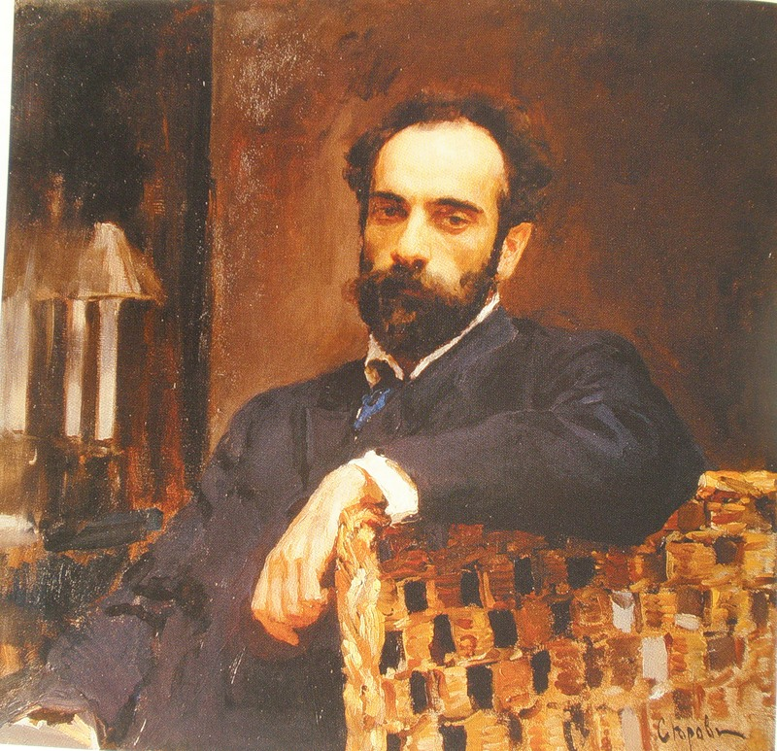

В. Серов. Портрет художника И. И. Левитана

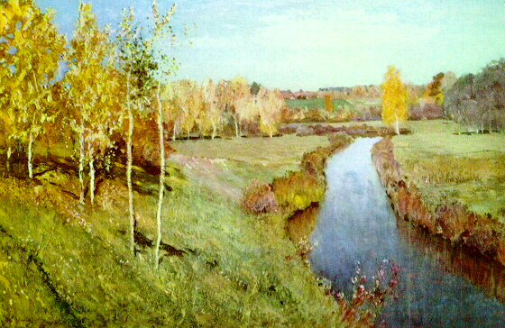

И. И. Левитан «Золотая осень»

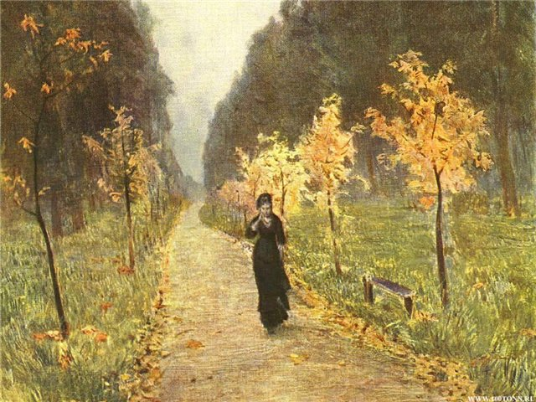

И. И. Левитан «Осенний день. Сокольники»

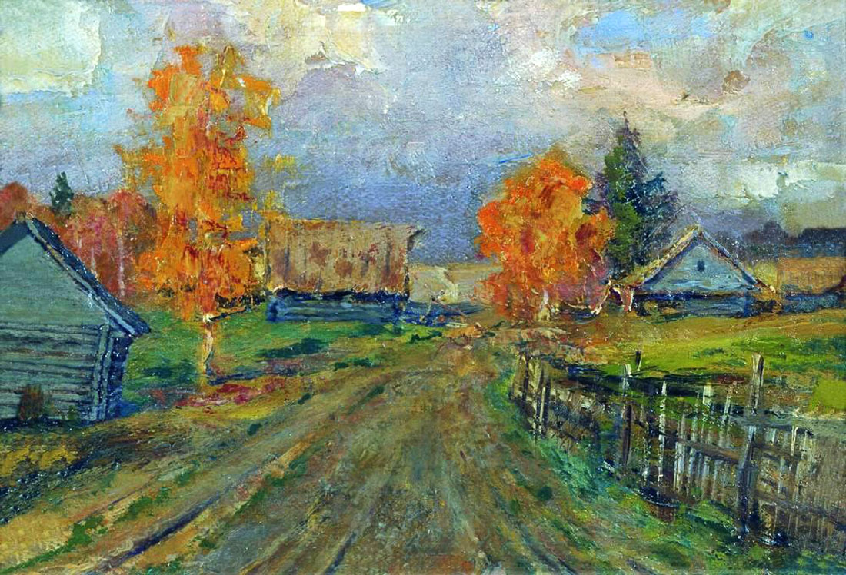

И. И. Левитан «Осенний пейзаж»

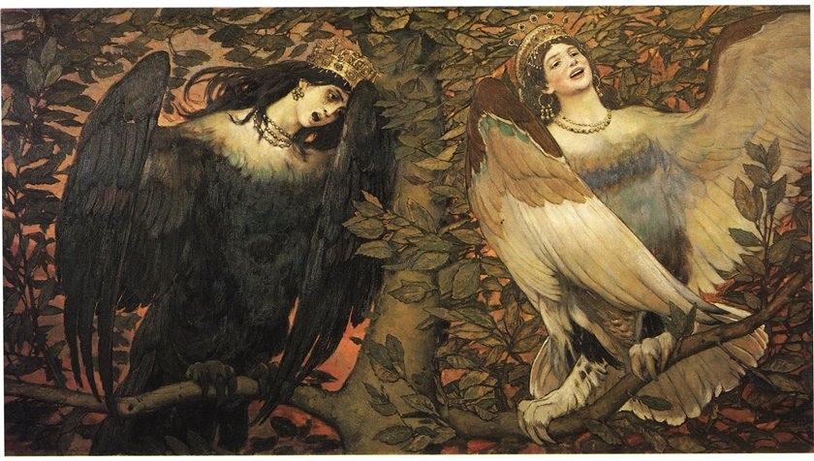

В. М. Васнецов «Сирин и Алконост. Песнь радости и печали»